Хайыракан сумузунуң «Сайзанак» уруглар садының солуну

**2011 чыл**

**Март № 4**

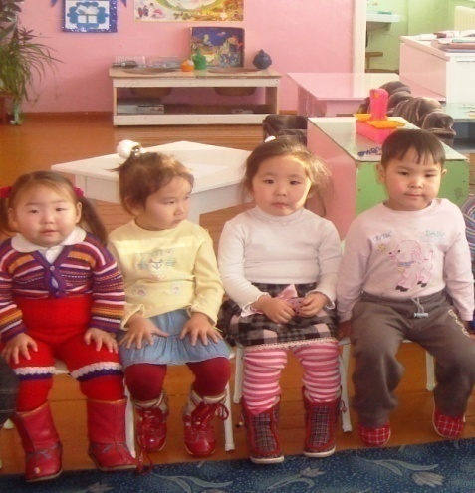

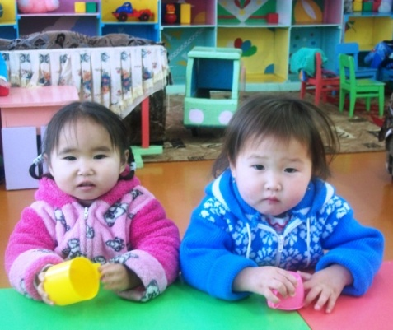

Чараш даштар чыггаштың,

Чазай эптей салгаштың,

Сайзанактап ойнай бээр

Чаштар аалы «Сайзанак»

*Хундулуг ада-ие!*

*«Сайзанак» солунунун ээлчеглиг дугаары унуп турары бо. Солунувустун бо дугаарын аваларга, энелерге тураскааттывыс!*

*Иенин ынакшылы эн-не эргим, уян, чылыг.*

*Иениң холу эн-не чемзиг, шевер, хоюг.*

*Бичии чашка, өзуп келген ажы-толунге аванын чылыг, чымчак караа, хоюг, чемзиг холдары дег эргим чуве чок.*

*Аваның хун дег чылыг арны, уян, чымчак сеткили кажан-даа, кандыг-даа уеде төлунге чырык байырлал-биле дөмей.*

*Өг-буледе таарымчалыг, чырык-каас байдалды база-ла авалар тудуп, бодунуң төнмес ынакшылын өгнун эр ээзинге, ажы-төлунге бараалгадып чоруурлар.*

*Ынчангаштың силерге – Иелерге черге чедир мөгейип, силерге болгаш силерниң чоок кижилериңерге быжыг кадыкшылды, аас-кежикти кузедивис!*

**Кыска медээлер.**

* *2011 чылдың февраль айнын төнчузунде кожууннуң уруглар садтарының кижизидикчи башкылар аразынга «Воспитатель-2011» мөөрейи болуп эрткен. Аңаа кожууннуң шупту 7 уруглар садтарындан кижизидикчи башкылар киришкен. Бистиң «Сайзанак» уруглар садынындан логопед башкы Хуурак Айлан Васильевна мөөрейге киришкен. «Тиилелгеже чүткүл» деп аттыг номинацияга төлептиг болган. Башкывыска изиг байырны чедирдивис. Эр-хей!*
* *Март 4-те садигивиске «Чарашпай 2011» деп мөөрей болуп эрткен.*
* *«Уруглар садынга төлевилелди болгаш шинчилел ажылын тургузуп чорудары» деп номчулга март айда Шагонар хоорайнын «Ручеек» садынга болуп эрткен. Номчулгага логопед Хуурак Айлан Васильевна –«Хуулгаазын куб чыындызы» деп төлевилелди, кижизидикчи башкылар Уйнукай-оол Галина Биин-ооловна – «Матрешкалар», Сурун-оол Марина Александровна – «Бичии номчугаштар» деп боттарынын тургузуп алган төлевилелдерин номчуп, камгалааннар. Түңнелинде Уйнукай-оол Галина Биин-ооловна –II черни, Сурун-оол Марина Александровна –III черни алганнар.*
* *Кожууннуң эге класс башкылары болгаш уруглар садынын кижизидикчи башкылары «Школаже уругларны өөредип белеткээри: айтырыглар болгаш харыылар» деп темалыг конференцияга чыглып, боттарынын дуржулгазын солчуп, моон сонгаар кылыр ажылдың сорулгаларын чугаалашканнар. Конференцияга садывыстың кижизидикчи башкызы Дагбалдай Алена Кызыл-ооловна бодунуң ажылынын дуржулгазындан «Уругларны школаже белеткеп ооредиринге таарымчалыг байдал - ада-иенин болгаш башкыларнын харылзаазы» деп темага номчулганы кылган. Чаштарны кижизидер ажылга боттарынын билиин, күжүн берип чоруур башкыларывыска чоргаарланып, байырывыс чедирип тур бис!*
* *Республиканын уругларынын «Сылдысчыгаш» солуну-биле харылзаавыс эгелээни март айнын база бир солун болуушкуну болуп турар. Солуннун редактору А.Шоюн Сергей Донгаковичиниң башкылаашкын ажылында чаа хевир-биле ажылдап турарын сонуургап, материалдарын солунга чырыдарын сумелээн. Ынчангаш Сергей Донгаковичиниң тургузуп алгаш, уругларга эрттирген «Хуулгаазын угулзалар», «Оваа» деп кичээлдери удавас «Сылдысчыгаш» солунунга унер.*
* *База ол ышкаш Национал школаны хөгжудер институт Сергей Донгаковичиниң ажылдарын, тургузуп алган «Каасталгалыг чуруктар» деп шинчилел төлевилелин тыва дылга бижип, белеткээш «Башкы» журналынга үндүрер деп турар.*
* *Кызыл хоорайга март 30-31-де Башкы чылын түңнээн башкыларның съездизинге Хувартаа Г.В. киришкеш келген.*

*Съездиге келир уенин башкылаашкын ажылының, школа, уруглар садтарының хогжулдезинче угланган айтырыгларны 600 ажыг башкы чыглып келгеш чугаалашкан.*

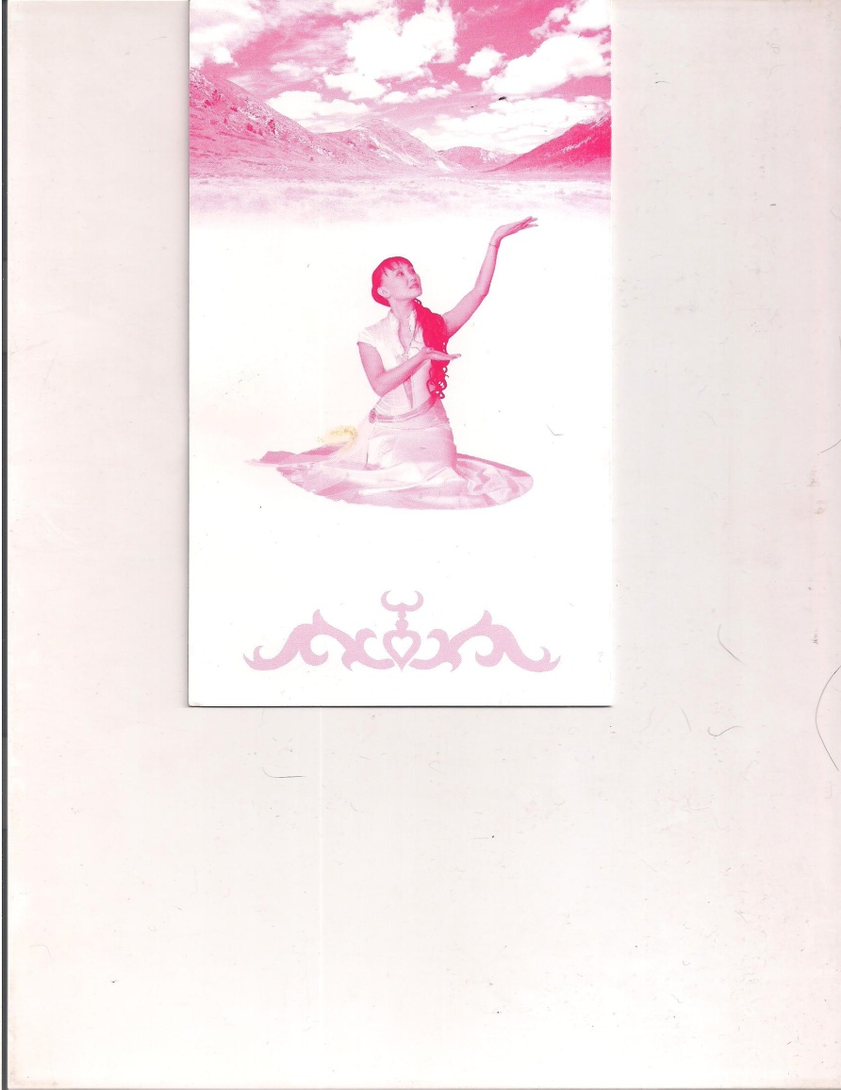**Авамга.**

Ажы-төлдун чүрээн чылдыр

Ава дээрге хун дег чаңгыс

Хуннуң изиг херелинден

Кужур ие холу чылыг.

Садиктен келиримге

Өөрушкулуг уткуур авам

Сеткилиниң ханызындан

Куспактааштың, чассыдып кээр.

Тоспан Чодураа Андреевна

I бичии болукте Сендаш авазы.

**Мээң авам**

Уяранчыг, тааланчыг

Уран –чечен өпей ырлыг,

Эргеледип, чассыдып кээр

Энерелдиг мээң авам.

Анаа черле дыштыг орбас,

Аргыыр, даараар, быжар, сырыыр,

Амданыг хөй чемнер кылыр,

Авыралдыг мээн авам.

Ээлдек –төлеп баштак чаңныг,

Ээлгир шевер уран хоглуг,

Хуу –салым чаяакчызы –

Хуулгаазын дег мээң авам.

К. Хангай.

**Авамга**

Булут аразындан хун караа чылыг,

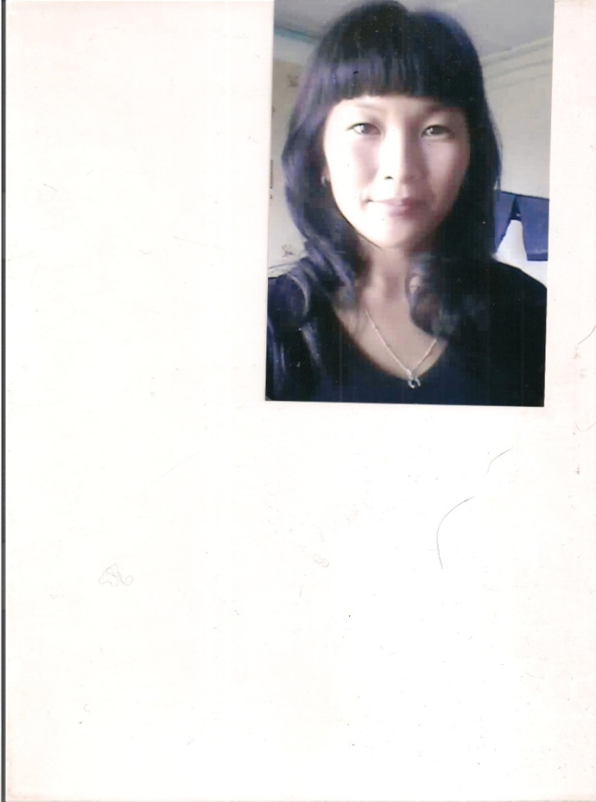Улус аразындан авам караа чымчак

Хөй чылыг-чымчак сеткилди өөртуп келир сөстерни меңээ эң-не унелиг, энерелдиг, чоок болгаш эргим кижиге соннекседим-мээн авамга.

Ава… Авай, кырган-авай.

Ава дээрге хун дег чаңгыс авыралдыг эргим кижи. Келин каяа-даа чорааш, авазынын сөзун, эргелеткен унун дыңнаксаар.

Авазы чокта кижинин сагыш-сеткили холзеп, чурээ тиккиледир соп эгелээр.

Карактарның шийивит, сен дораан аваңның эрге-чассыг, тааланчыг унун, кылажының даажын дыңнаар сен. Мен бичии турумда авам меңээ тоолдарны номуп берип турган. Бирги базымнарны кылырынга база авам дузалашкан. Авам бистерни, ажы-төлун доруктуруп, бут кырынга тургузуп аар дээш, амыдыралдың кадыр берттерин чалданыш чок ажып эртип, чурттап чоруур.

Авам ажы-төлу дээш кандыг-даа кадыг-берге биле туржурунга белен.

Тыва чоннун – аас-кежии - ажы-толунде дижир. Ава кижи эн-не буянныг, кээргээчел, ак-сеткилдиг кижи. Авалар ажы-толун шеригже удепкеш, сагыш-сеткили саарзыкталып, оглу кайда-чуде ирги, тодуг ирги бе, доңуп тур ирги бе, муңгарап азы өөруп, чаныксап тур ирги бе деп ийи-уш шактарнын дургузунда, чамдыкта хондур безин боданыг олуруп бээрлер. Олар ажы-төлунге чагыг-сүмени кадып чоруур. Авамның меңээ дөрт чагыы: улуг уйгужу болбас, улуг хырынныг болбас, улуг чалгаа болбас, улуг туралыг болбас. Ол кирген-унген чонунга эвилен-ээлдек, ак-сеткилдиг. Уруглары бистерни эптиг-чоптуг

Бистер шупту аараанда-даа, өөрээнде-даа, кортканда-даа, аштаанда-даа чугле «Авай» дээр бис. Ынчангаш «авай» деп сөс делегейге анаа-ла тыптып келбээн.

Авам – аксым-кежиим, айым-хунум, сылдызым, өөрушкум, ынакшылым, чуртталгам. сургап, бистер дээш амыр-дыжын уттуптар.

Ие кижиниң биске сөңнээн ынакшылын, чылыын, буянныг сагыш-сеткилин, чангыс дүне бисти кавайга чайгап, эмзирип эргелеткенин ындыг буянныг үүле кылганын эгидипкен, чандырыпкан ындыг төл чок.

Ынчангаш, аваларны хундулеп, ынак болунар! Ава кижи амыдыралдың айтыкчызы.

Вероника Владимировна Айыыр-оол

I бичии болукте Танаа-Херелдин авазы.

**«Чарашпай-2011»**

Частын башкы, чараш байырлалы, бичии чаштарнын манааны авалар хуну **Март-8ке турааскааткан садывыстын** уругларынын аразынга «Чарашпай - 2011» деп мөөрей эрткен.

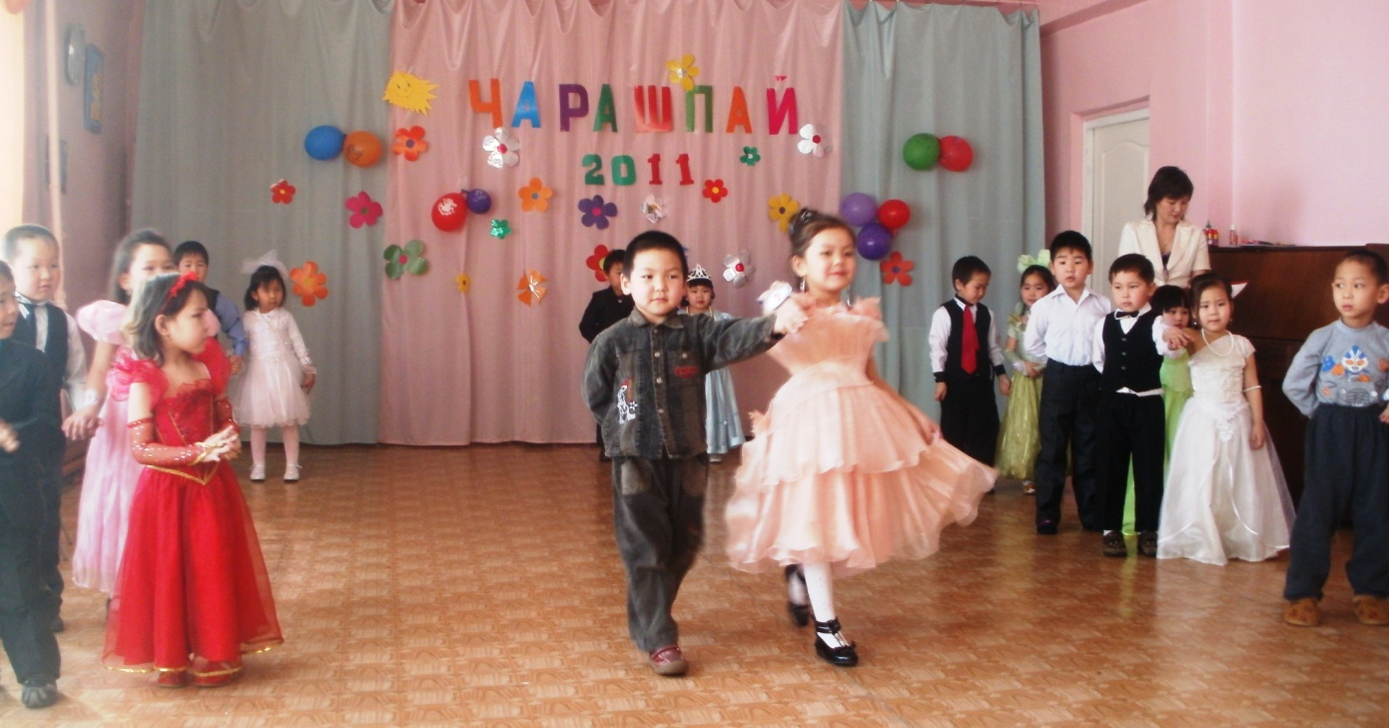Мөөрейге: «Честек-кат» (улуг) бөлуктен Биче-оол Отсурен (6 хар), Самдан-оол Аюша (5 хар), Хажыылай Монгун-Ай (6 хар); «Хадынчыгаш» (ортумак) болуктен Данзырын Шораана (4 хар), Тюлюлш Уран-Сай (4,5 хар), Хууракпан Айслана ( 4 хар), Чамбал Шоваа (4 хар), Ондар Олча (4 хар), Кыргыс Саша (4 хар) кончуг чараш, эки белеткелдиг киришкеннер. Манаа аваларның киириштирген үлүү улуг болганын демдеглевес арга чок. Эр-хейлер!

Мөөрей алды чадага эрткен. Бир дугаары - таныштырылга болган. Уруг бурузу бодун чечен-мерген, солун кылдыр шулуктеп, таныштырган.

«Шевер холдар» уруглар болгаш авалары боттарынын сагынгыр-тывынгырын,чогаадыкчы, шеверин көргузуп, хол-биле янзы-бру кылыгларны кылганнар. Уруглар кылып алган чараш ажылдарын аваларынга болгаш эштеринге Март 8 таварыштыр сөгнээннер.

«Мода –миллениум», «Шляпалар корулдези» деп мөөрейнин чадалары онзагай солун болган. Чараш бичии чаштарны, оларнын кеткен хевин көргеш, чарашсынып, ада-ие, коруп келген аалчылар изиг адыш часкап көргеннер. Чараш, онзагай кылдыр каастап, хевинге таарыштырган шляпаларны Отсурен, Айслана,

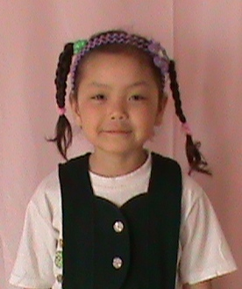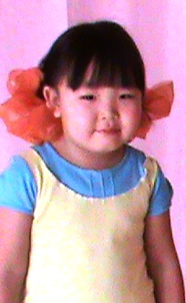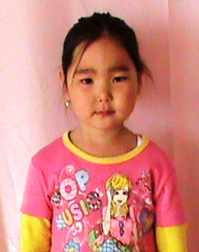

Аюша кедип көргускеннер.

Мөөрейнин киржикчилеринге, келген аваларга «Хадынчыгаш» (ортумак) болуктун оолдары шулуктеп, ырлап байыр чедиргеннер.

Дынгылдайлаан аялгага,

тоолзуг чараш уругларнын ,

тыва хевин онзазынып,

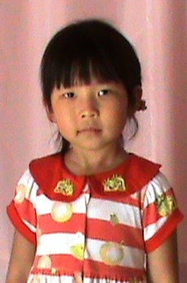 топтап, чаптап корээлинер –

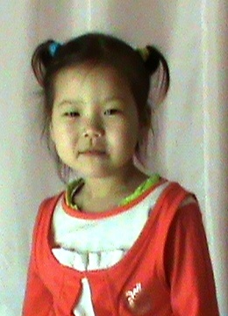дээн состер-биле «Национал хеп» корулдези эгелээн. Уруглар тыва хептерни кедипкеш, кылаштажыптарга чараштарын канчаар ону! Тыва хептин тывызыксыг, чоргаар чаражын моорейни коруп келген улус кайгап ханмаан боор он. Ада-ие уругларынын деткип шыырак белеткенген болдулар. Эн ылангыя Данзырын Шораана (4 хар) Тюлюш Уран-Сай (4 хар) ортумак болуктен, Биче-оол Отсурен (6 хар), Хажыылай Монгун-Ай (6 хар); улуг болуктен бо чаштарнын кеткен хептери онзагай костур болду.

Моорейнин соолгу чадазы «Уран-талант». Чарашпайлар ырлап, шулуктеп, танцылап боттарын талантызын коргузуп маргышканнар. Корулде аажок берге-даа болза, шупту чаштар эр-хейлер болганнар. Бо корулдеге Монгун-Ай хамыкты кайгадып, «Артыш» деп ырыны кончуг эки куусеткен.

Эң-не берге ажыл жюри кежигуннеринге дааскан турган. Жюри кежигуннери Даваа Сергей Донгакович кижизидикчи башкы, Даваа Айлан Викторовна садикте улуг башкы, Шыырапай Гульзара Викторовна –ада-ие талазындан болганнар.

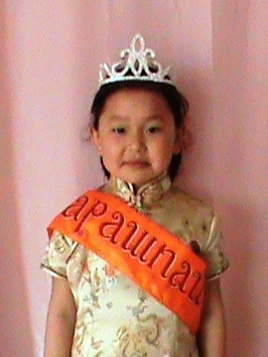Туннелинде «Сайзанак» уруглар садынын «2011 чылдын Чарашпайы» Хажыылай Монгун-Ай болган Эр-хей Монгун-Ай!

Моорейниң киржикчилери чарашпайлар тус-тузунда шаңналдарны болгаш белектерни алганнар.

Ада-иелер, кижизидикчи башкылар бо удаада база-ла мөөрейге деткикчилеп, уругларга белеткерни берип, байыр чедиргеннер. Дараазында деткикчилеривис - ада-иелерге Дамбый Галина Маадыр-ооловнага, Шыырапай Шыргай Леонидовичиге, Иргек Эдита Кызыл-ооловнага, Монгуш Алла Александровнага, Даваа Сергей Донгаковичиге ооруп четтиргенивисти илереттивис.

Мындыг мөөрейлер уругларның угаан-медерелин сайзырадыр, улус мурнунга бодун шын алдынып билир, идепкейлиг болгаш бодунга бузурелдиг болурунга өөредиглиг. Уругларга болгаш ада-иеге моон сонгаар чедиишкиннерни кузедим.

«Честек-кат» болуктун кижизидикчи

башкызы Дагбалдай Алена Кызыл-ооовна

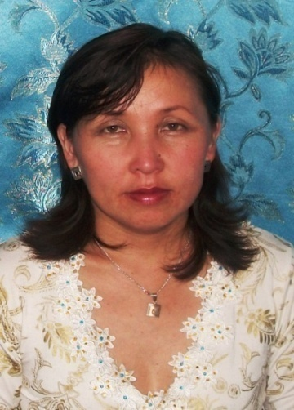

**Чадамба Маргарита Александровна**

**– «Сайзанак» уруглар садынын**

**эмчи сестразы**

Уругнун шын өзүлдезинге база сайзыралынга шын чемненири улуг рольду ойнап турар. Чаш организм будун хуннун тургузунда белоктар, углеводтар база витаминнер-биле бай аъш-чемни чиир ужурлуг.

Бистин уруглар садында уругларга менюну тургузарда, тускай санитарлыг дурумнерни сагып, чижек менюну коруп, санап кылып турар. 10 хонуктун чижек менюзун ооредилге чылынын эгезинде Роспотребнадзорга хынадып, чопшээрежилгени кылгаш, оон биле чижеглеп менюну тургузар.

Бир-ле дугаарында белогу ковей чемнер хунун-не менюга турар. Анаа эът, сут, балык эъди, чуурга дээш, каша крупалардан гречка, тараа каша, геркулес азы сула каша хамааржыр. Ийиде, ус-биле унуш узу кирген чемнер турары. Уште углеводтар-биле ковей чемнин турары. Анаа чигирлиг чемнер, хлеб, макарон аймаа, чамдык крупалар, ногаа база чимис аймаа хамааржыр. Бо-ла бугу чемнерни чижек норма езугаар менюда киирип турар бис. Чижелээрге: тараа каша-дыр, ону уругларга хайындырып белеткээрде тускай калориязын база химиктиг туругузуун (белоктар, устер, углеводтар) санап каан, база чуну холуп хайындырарын айтып каан картаны коруп белеткээр. Витаминизация талазы-биле уруглар аскорбиновая кислотанын дражезин хуннун-не ап турарлар.

Бо ооредилге чылында аъш-чемнин ассортиментизи болгаш хандырылгазы эки. Уруглар толевири-биле чемни «Аякс» садыындан (Малбык-оол Артыш) банк таварыштыр шинчилге-биле ап турар бис.

**АВАНЫН, АЖЫЛЫ. ОНУ КАНЧААР БИЛИРИЛ?**

Тыва кижинин чаагай, толептиг чанчылдарынын бирээзи — аваларга, ие кижиге дээди хундуткел. Эн чоок, эн эргим, эн-не ачы-буянныг кижиге — авазынга эргелетпээн, оон опей ырынга таалап, йорээл созун дыннап оспээн ындыг кижи чырык ортемчейде ховар. Ада-иенин чылыг, чымчак чагыг состери амыдыралга орук айтыкчызы: "Ие созун ижип тотпес, ада созун ажырып болбас" дижир.

Тыва улус шаг-шаандан ада кижини аалдын баштыны, даяангыыжы, ажы-толунун ооргаланыр чоленгиижи кылдыр коруп чораан болза, ие кижини аалдын буяны, эргелиг ээзи (ава чокта аал ээн), ажы-толунге эн чоок, эн эргим, эн хайыралыг кижи кылдыр коруп, оон ондур чаагай овурун ыры, шулуунде, йорээл созунде монгежидип каан: "Ава чорда авырал, ада чорда азырал", "Ава чокта оскус, ада чокта чавыс", "Ава турда аал долу, ада турда кодан долу".

Ынчалза-даа ие кижинин ажы-толунге бо ыдык ынакшылынын артында "аванын ажылы" деп улуг ууле чыдып турар. Аванын ажылы. Ол дээрге ие кижинин ажы-толу дээш бугу назынында човалгазы, сеткил-сагыжынын соксаал чок дувурели, олут-чыдын чок ажыл, уйгу-дыш чок дуннер, хуннер-дир. Кижи амытаннын бугу назынында чандырып чадап каан орези — авазынын ажылы, оон ажы-толу дээш човаг-хилээ чуве дээн. Бир эвес иенин човалгазын эгидер дээр болза, ава кижиге чыттыр азырадыр чыргалдын-даа херээ чок, а хайыралыг авазынын баарын чылыды эргеленип, сеткилин чылыды эвилен - ээлдек чаннап, оол уруг эр соруун, кыс уруг топтуг мозулуун коргузуп, ава сеткилин кажанда- даа карартпайн, караандан чангыс борбак чаш-даа тогулдурбейн, ынчаар азырап-тежээп чоруур болза, ынчан харын бир ужурлуг дээр. Ынчан безин аванын ажалы эгиттинмес, а ажы-толунун анаа чугле авыралды, аас-кежиин хайырлааны ол болур. Ындыг бедик сеткиишкин, ханы минниишкин чокта ие кижиге дээди хундулел турбас. Алды харлыг чашка-даа, алдан харлыг мергенге-даа авазы дег эргим чуве чок.

Ындыг дээди коруушкун чоннун ава дугайында ырызында мынчаар илереттинген:

Айым биле хунум ышкаш

Айдын чырык чуве-ле чок.

Авам биле ачам ышкаш

Авыралдыг улус-ла чок.

Устунде улегерлерде-даа, бо ырыда-даа аваны Айга, Хунге демейлээн, ол шынап-ла, ындыг: ие кижинин ачы-буяны чырык хун-биле демей:

Айым чырык турза-даа-ла,

Алдын хунге кайын чедер.

Акы-дунма турза-даа-ла,

Авайымга кайын чедер.

Ишти хойнум элей бээрге,

Иле тыртып бээр авам.

Ишти-баарым ийлей бээрге,

Эде суйбап бээр авам.

Улуг хойнум орлу бээрге,

Улай тыртып бээр авам.

Ужу-бажым аарый бээрге,

Эде суйбап бээр авам.

Тыва улустун чанчылында шаг-шаандан ада-иенин чаагай овуру, телептиг улегери, топтуг аажызы ажы-толун амыдыралдын шын оруунче углап чораан, оларнын мерген созу оглу, кызынга амыдыралче удээн йерээли болуп чораан:

Караам оду, баарым оду

Кара чангыс мээн оглум.

Чулду-чурээм чамдыы болган

Сузуглелдиг ынак толум!

Эр бооп озуп келдин,

Эзенгиден туттуна бердин.

Амытаннын багы болба,

Арат чонга чемелетпе.

Оолдун, кыстын омаа чору,

Окпан-эрес соруктуг бол.

Кижилерге кажанда-даа

Хилег-човаг кылып чорба.

Бистин ада-огбелеривис ажы-толу дээш ол хире сагыш-салыышкынныг чораан-дыр. Бо-даа шагда езулуг дээн ада-иелер ажы-толунге ындыг ада сеткиишкинниг, ие човалгалыг азырап, остуруп, кижизидип чоруурлар.

Тыва кижиден: «Байын чудел?» - деп айтырарга,

- Авыралдыг Чуртумда, азыраан малымда, ажы –толумде, деп харыылаан чуве дээн. Шаг-шаандан тыва шак ол мерген состернин уун тудуп, "Ындыг-ла болзун, чорук чогузун" — деп йорээп артывыс.

Ч. ЧУЛДУМ,

хоочун башкы, чогаалчы.

**Кыран – авамнын кижизидилгези**

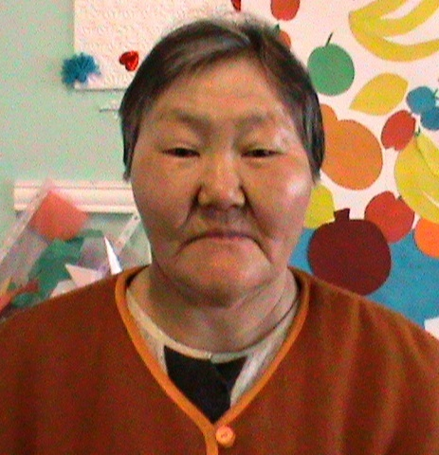Мээн бичии чораан чылдарымда кырган-авамнын кижизидилгезинге ооренип, озуп келген мен.

Ол уенин аайы-биле улуг огбелеривис ажы-толун куш-ажылга ооредип чораан. Школага ооренгеш чанып келиримге, кырган-авам: «Тараа хооруп кагдым уруум, изиг суттуг шай-биле чаа соктаан тараны чиир бис, бир уур тараадан соктай шаавыт, уруум», дээр турганын сактыр мен. Хайндырган шай-биле денге тарааны чарыштыра аарак соктап эгелээр мен.

Бир дугаарында кара дугун арыдыр соктаар, ийиде ак дугун арыдар, уште шуут арыг кылдыр соктап, арыглапканда шай-даа белен. Изиг суттуг шайга тарааны каггаш, кырнга чокпек азы саржаг каап алгаш чиирге чаагай-ла!

Самдан-оол Лидия Аракчааевна

**Садывыстын бичии чаштарынын**

**аваларынын дугайында чаптанчыг**

**чугааларын куш-культура башкызы**

**Майлаана Викторовна дыннап бижээн.**

Даниар 6 харлыг.

– Авам ады Галя.

Авам мэнээ рис каша хайындырып бээр.

Авамга март 8 байырлалы – биле чечек белек кузээр мен.

Лилия 6 харлыг.

- Авам ады Оксана.

Авам бажынга далгандан, чуургадан чемнер кылыр.

Мээн авам чараш, анаа черле олурбас.

Женя 4 харлыг.

- Авам ады Тана.

Тана авам бажында чемненип, чем кылып тур.

Авам меңээ Март 8 – биле помада, платье садып берген.

Шораана 4 харлыг.

– Мээн авам Барнаулда эмчиде ооренип турар.

Март 8-те авамга, кырга-авамга, угбамга шулуктеп, ырлап бээр мен.

Монгун 4 харлыг.

– Март 8 – те авамга белек бээр мен.

Мээн авамнын платьези чараш.

Март 8 дээрге уругларнын, аваларнын хуну.

Аян 4 харлыг.

– Мээн авам Москвада ажылдап турар.

Мен авамга дыка ынак мен.

Бир эвес мен улуг турган болзумза, авамга машина садып бээр мен. Оон авам дыка амыраар.

J0285796

Ава кижи хулумзуруу

Алдын хун дег чырык, чылыг.

Торээн ие, торээн бойдус

Толдеринге домей эргим.

**Улуг болук уругларынын «Мээн авам» деп тамеге**

**чураан чуруктары.**

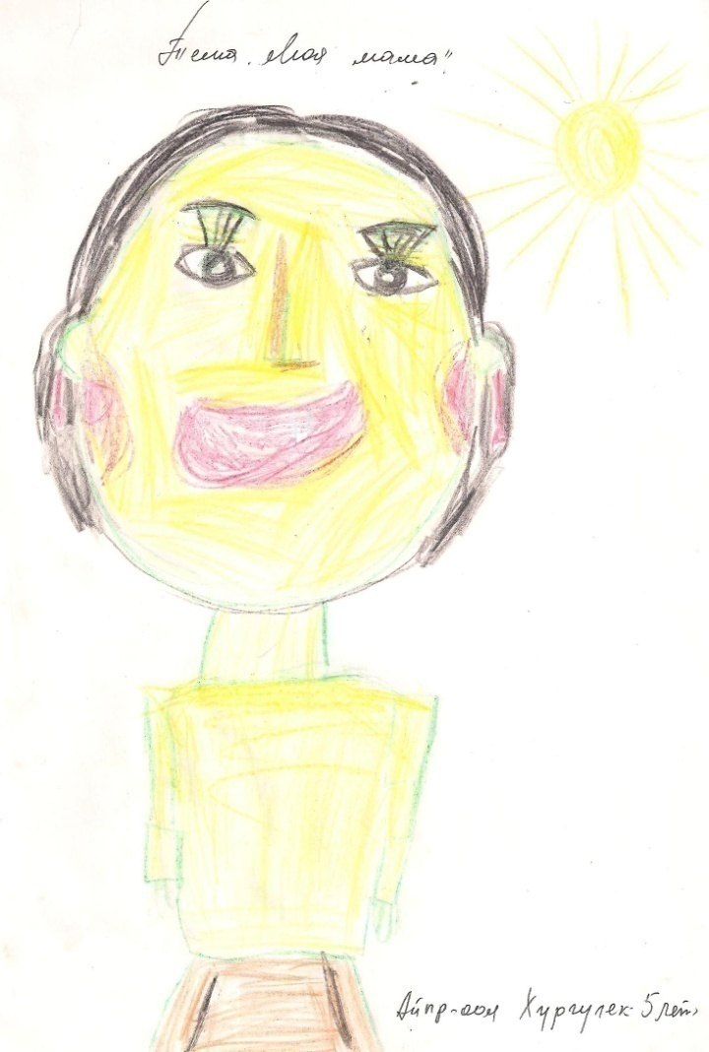 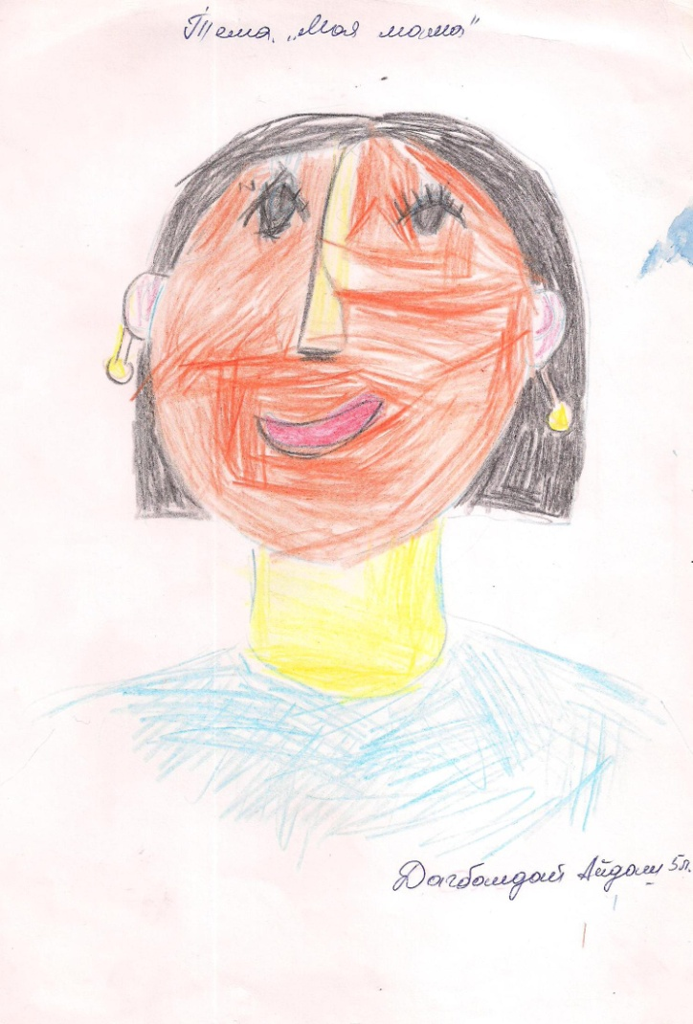

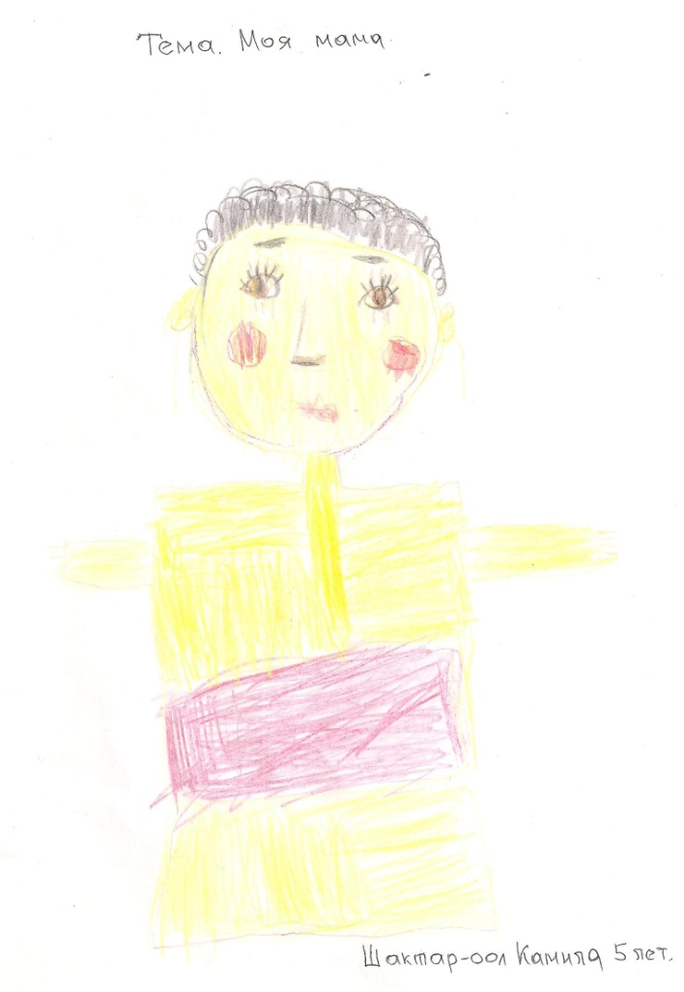 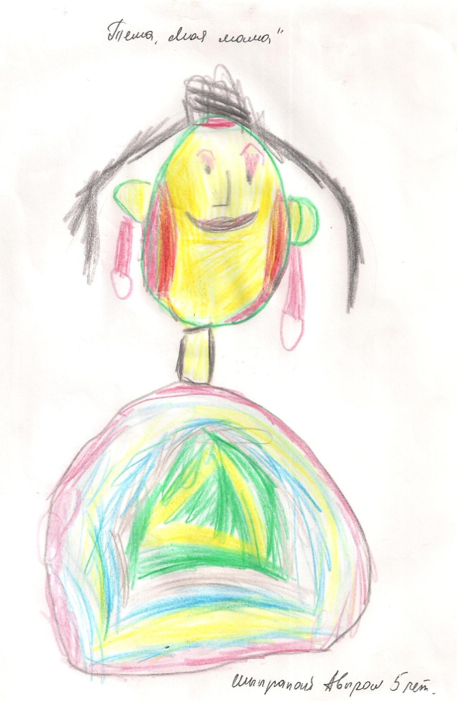

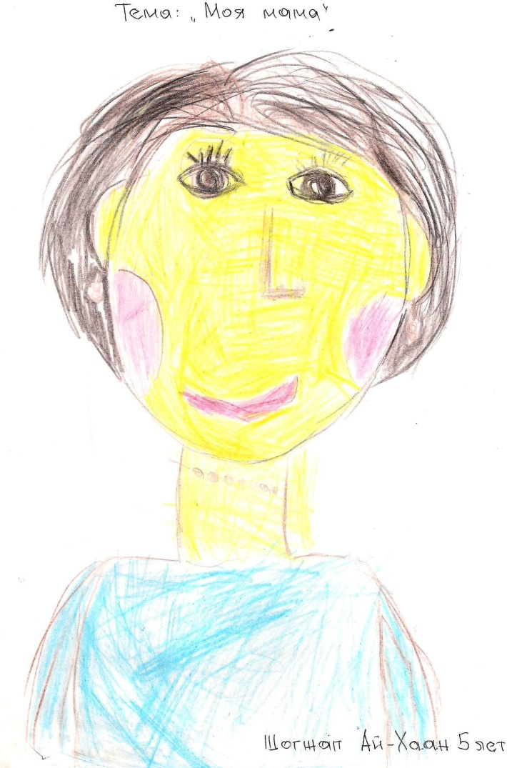 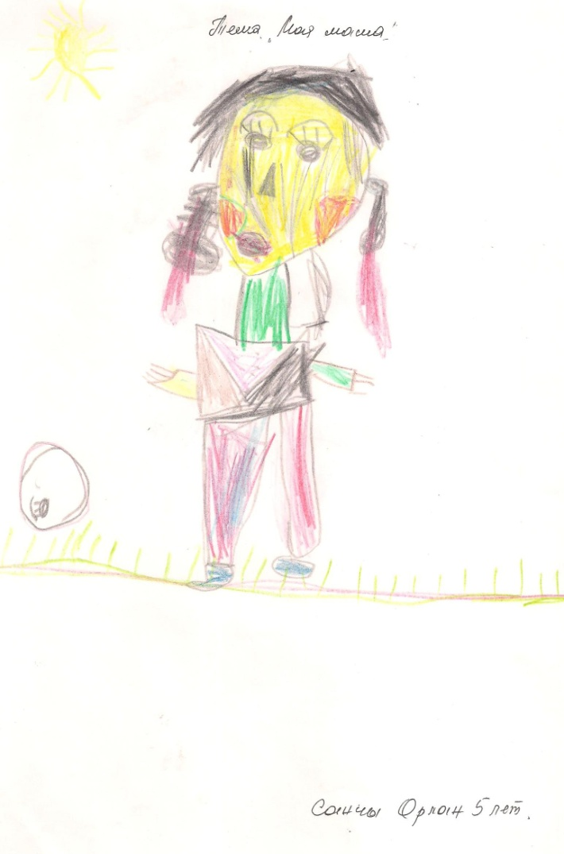

Солуннун тургузукчузу: «Сайзанак» уруглар сады

Ундурулгени белеткээн улус: Хувартаа Г.В., Даваа А.В., Даваа С.Д., Суван А.М.

Каасталгазын Ховалыг Н.Э. кылган

Солун айда 1 катап унер. «Сайзанак» солуну 2010 чылдын апрель 28-те унуп эгелээн.